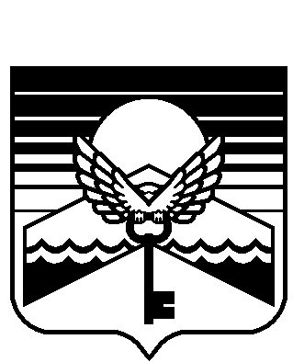
Республика Алтай

Муниципальное образование «Майминский район»
Майминский районный
Совет депутатов
Алтай Республика
Муниципал тöзöлмö «Майма аймак»

Майма аймактынг
депутаттар Соведи

Р Е Ш Е Н И Е
6-й сессии
3 - го созыва

№6-10 с. Майма «26» мая 2014 г.

Об отчете Контрольно-счетной палаты муниципального образования «Майминский район» за 2013 год

Рассмотрев документы, представленные Контрольно-счетной палатой муниципального образования «Майминский район», руководствуясь статьей 19 Федерального закона от 07 февраля 2011 года №6-ФЗ «Об общих принципах организации и деятельности контрольно-счетных органов субъектов Российской Федерации и муниципальных образований» и статьей 14 Положения от 23 сентября 2011 года №24-09 «О контрольно-счетной палате муниципального образования «Майминский район», утвержденного Решением сессии Майминского районного Совета депутатов, Майминский районный Совет депутатов РЕШИЛ:

- Утвердить отчет Контрольно-счетной палаты муниципального образования «Майминский район» за 2013 год (согласно Приложению №1).
- Контроль за исполнением настоящего Решения возложить на комиссию по экономике и собственности.
- Рекомендовать Управлению финансов Администрации муниципального образования «Майминский район» провести обучающие семинары с бухгалтерами муниципальных бюджетных учреждений Майминского района.
- Настоящее Решение опубликовать в газете «Сельчанка» и разместить на официальном сайте Администрации муниципального образования «Майминский район» в разделе «Контрольно-счётная палата».
- Решение вступает в силу на следующий день после его официального опубликования.

Председатель Майминского районного Глава муниципального образования
Совета депутатов «Майминский район»

П.Ю. Балакин Е.А. Понпа

